RADON

Affrontiamo in questa sezione del sito un argomento poco conosciuto ai più: l’inquinamento interno alle abitazioni dovuto per infiltrazioni di gas radon. Con questo articolo non si vogliono creare allarmismi ma semplicemente portare a conoscenza di un problema che esiste e che quindi deve essere verificato e mitigato al bisogno.

**Cosa è il Radon?**

Il radon è un elemento chimico naturale, radioattivo, appartenente alla famiglia dei cosiddetti gas nobili o inerti. Scoperto all’inizio del 1900 (Rn 222) è un gas incolore, inodore e insapore e quindi non può essere avvertito dai sensi. Viene prodotto per “decadimento nucleare” dal radio che a sua volta proviene dall’uranio ed è presente fin dalle origini della Terra, in quantità molto variabile, in tutta la crosta terrestre e quindi anche nei materiali da costruzione che da questa derivano (cementi, tufi, laterizi, pozzolane, graniti, ecc.). L’uranio è il capostipite di una catena naturale che attraverso successivi decadimenti del nucleo si trasforma in elementi e isotopi diversi fino a raggiungere l’elemento stabile del Piombo 206. Durante tutto il processo vengono emesse ad ogni trasformazione nucleare radiazioni ionizzanti di diverso tipo (alfa, beta o gamma o combinazioni tra esse). L’uranio e il radio sono elementi solidi, ma **il radon è un gas e quindi è in grado di muoversi e di fuoriuscire dal terreno (o dai materiali da costruzione o anche dall’acqua) ed entrare negli edifici**.

Non esiste luogo ove il radon non sia presente. In atmosfera si disperde rapidamente e non raggiunge quasi mai elevate concentrazioni, ma nei luoghi chiusi (case, scuole, negozi, ambienti di lavoro, ecc.) può in alcuni casi arrivare a concentrazioni tali da rappresentare un rischio eccessivo. L’unità di misura del Radon è il Becquerel per metro cubo Bq/m3 che rappresenta il numero di disintegrazioni nucleari che ogni secondo sono emesse in un metro cubo di aria. In pratica, se si ha una concentrazione, ad esempio, di 400 Bq/m3 vuol dire che 400 nuclei di radon si stanno trasformando, ogni secondo, in ogni metro cubo di aria, emettendo radiazioni.

**Effetti sulla salute**

L’Organizzazione Mondiale della Sanità ha classificato il radon nel gruppo 1 in cui sono elencate le 75 sostanze fino ad oggi classificate come cancerogene per l’uomo; infatti il gas Radon viene rapidamente espirato, ma i suoi prodotti di decadimento, che sono solidi, rimangono sulle pareti interne dell’apparato bronchiale e qui emettono particelle alfa, producendo danni alle cellule bronco- polmonari, incluso il DNA; I danni prodotti sono generalmente riparati dai meccanismi biologici; in alcuni casi le radiazioni radon uccidono le cellule, ma esiste anche la probabilità che il danno cellulare sia di tipo degenerativo e che la cellula mantenga la sua capacità di riproduzione entrando a far parte di un processo cancerogeno.

**Fino ad oggi non sono stati dimostrati altri effetti diversi dal tumore polmonare**. Fondamentale importanza assume la combinazione tra fumo di tabacco ed esposizione al radon. Per i fumatori il rischio assoluto di un tumore polmonare causato dal radon viene considerato 15-20 volte superiore rispetto al rischio per i non fumatori.

La probabilità di contrarre il tumore polmonare è proporzionale alla concentrazione in aria e al tempo trascorso nei vari ambienti di vita (case, scuole, ambienti di lavoro, ecc.) e al consumo di tabacco. Non esiste un margine di sicurezza al di sotto della quale la probabilità di contrarre il tumore è nulla. Tuttavia molte organizzazioni scientifiche internazionali, l’Organizzazione Mondiale della Sanità, la Comunità Europea e singoli Paesi hanno fissato dei livelli di riferimento per le abitazioni e per gli ambienti di lavoro al di sotto dei quali ritengono il rischio accettabile. Al di sopra di questi valori, invece, suggeriscono e in alcuni casi impongono di adottare provvedimenti per la riduzione della concentrazione.

**Radon in Veneto**

Da un primo monitoraggio condotto in tutta Italia negli anni ’90, è emerso che il valore medio regionale di radon presente nelle abitazioni del Veneto non è elevato; tuttavia, secondo un’indagine di approfondimento conclusasi nel 2000, alcune aree risultano più a rischio per motivi geologici, climatici, architettonici, ecc. Gli ambienti al piano terra, ad esempio, sono particolarmente esposti perché a contatto con il terreno, fonte principale da cui proviene il gas radioattivo nel Veneto.

**La delibera regionale veneta - n. 79 del 18/01/2002 - fissa in 200 Bq/m3 il livello di riferimento di radon nelle abitazioni e, recependo i risultati della suddetta indagine, individua preliminarmente i Comuni “ad alto potenziale di radon”.**

Non tutte le abitazioni di un Comune a rischio sono inquinate dal radon, in media circa 15 ogni 100 possono superare il livello di 200 Bq/ m3. Non è escluso, d’altro canto, che abitazioni situate fuori dai Comuni a più alto potenziale possano presentare elevate concentrazioni di radon.

Il Decreto Legislativo 241/2000 (che modifica e integra il precedente Decreto Legislativo 230/95) ha introdotto la valutazione e il controllo della esposizione al radon nei luoghi di lavoro (scuole incluse). Nel decreto sono individuate, in una prima fase, alcune tipologie di luoghi di lavoro: catacombe, tunnel, sottovie e tutti i luoghi di lavoro sotterranei per i quali i datori di lavoro hanno l’obbligo di effettuare misure e valutazioni.

Il decreto fissa anche un livello di riferimento di 500 Bq/m3, oltre il quale il datore di lavoro deve intervenire con più approfondite valutazioni ed eventualmente con azioni di bonifica.

Per conoscere il livello di inquinante presente nella propria abitazione o ufficio, è possibile rivolgersi a ditte idoneamente attrezzate, che tramite particolari rilevatori effettuano tale misurazione.

L’ARPAV - Agenzia Regionale per la Prevenzione e Protezione Ambientale del Veneto - al fine di fornire un utile servizio ai propri cittadini, predispone un continuo aggiornamento del primo elenco di organismi e ditte che effettuano misurazioni nelle abitazioni del Veneto secondo procedure standard individuate dall’ARPAV stessa. Per maggiori informazioni potete consultare il sito web dell’ARPAV (www.arpa.veneto.it) sezione Agenti fisici - Radon.

Anche in materia di prevenzione e di tutela della salute del cittadino il Veneto, con la delibera regionale n. 79, si dimostra attivo e primo in fila fra le regioni italiane, manca però un ultimo passaggio: chi scrive auspica che tale delibera sia al più presto recepita dalle amministrazioni comunali e siano adeguati di conseguenza i regolamenti edilizi (RE).

**Come si misura**

Gli strumenti per la misurazione del radon possono essere di due tipi: a elettrete o a tracce nucleari. Il sistema ad elettrete è il più adatto per le misurazioni nelle abitazioni private. Si tratta di un dispositivo delle dimensioni di un pacchetto di cerini o di un bicchiere che viene sistemato nell’ambiente che si vuole misurare. Nel dispositivo, costruito con comuni plastiche del tutto innocue, è presente un materiale sensibile alle radiazioni alfa emesse dal radon e dai suoi prodotti di decadimento che, attraversando il materiale, vi imprimono delle tracce indelebili. Al termine dell’esposizione il dispositivo viene portato in laboratorio ed analizzato. Il numero delle tracce rivelate è proporzionale alla concentrazione del gas radon presente nell’ambiente in esame. A causa della elevata variabilità della concentrazione di radon la misura deve essere protratta per un intero anno, possibilmente suddivisa in due semestri corrispondenti ai periodi caldi (primavera- estate) e freddi (autunno-inverno).

Il costo di una singola misura di radon si aggira intorno ad alcune decine di euro.

Recentemente sono stati introdotti sul mercato da start-up innovative strumenti portatili dall’uso semplice e sicuro.

HM52-Abitazioni Ecologiche si è dotatata del miglior strumento portatile di rilevazione: CANARY

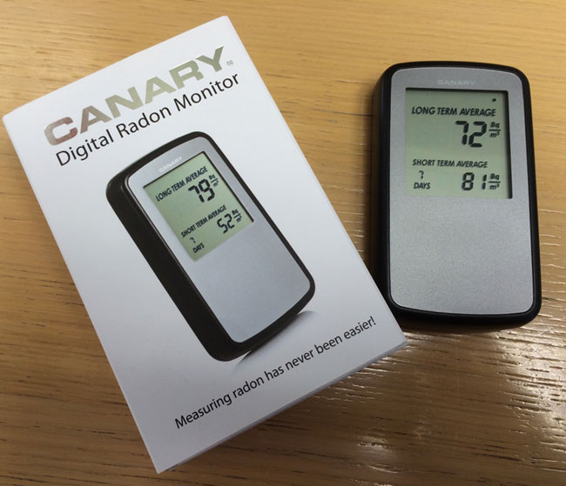

**Perché il radon penetra nelle abitazioni?**

Tipicamente il radon entra nelle case direttamente dal suolo attraverso fessure, crepe, cantine con pavimentazione naturale, tubazioni, ecc.

La principale causa dell’afflusso di radon negli ambienti chiusi è la differenza di pressione che si viene a creare tra l’interno e l’esterno degli edifici. Normalmente l’interno delle case è in depressione rispetto all’esterno. Questa depressione (solo pochi Pascal) è causata soprattutto da due fenomeni: l’effetto camino e l’effetto vento. L’effetto camino è dovuto alla differenza di temperatura tra interno ed esterno della casa, in funzione della quale si forma una differenza di pressione. In conseguenza a questa depressione interna, l’aria fredda contenente radon viene risucchiata dal terreno. Quanto più caldo è l’interno della casa e quanto più freddo è l’esterno, tanto più marcato sarà l’effetto. Normalmente in ambienti o case non riscaldate la concentrazione di radon è minore. Spesso il problema del radon si presenta solamente in concomitanza della fase di riscaldamento. Con una differenza di temperatura di 30 °C, si crea normalmente una depressione di circa 1,3 Pa. e di conseguenza attraverso una crepa larga 1 millimetro e lunga qualche metro, possono essere aspirati dal terreno diversi metri cubi d’aria all’ora. L’effetto vento è invece dovuto alla differenza di velocità dell’aria tra esterno ed interno della casa.  
 Oltre a penetrare nelle abitazioni attraverso crepe e fessure il radon può penetrare attraverso cantine senza pavimentazione oppure attraverso le tubazioni degli impianti.

**Provvedimenti per gli edifici esistenti**

La penetrazione del radon all’interno di una abitazione dipende in primo luogo dalla permeabilità dell’involucro a contatto con il terreno. La prima cosa da fare consiste nel valutare per mezzo di una corretta e prolungata rilevazione la concentrazione del gas radon nei vari ambienti: solo avendo ben presente la situazione è possibile attuare una corretta strategia di bonifica.

La prima e più semplice azione antiradon da attuare per gli edifici esistenti è quella di aumentare la ventilazione degli ambienti (in modo naturale o forzato). In presenza di locali interrati chiudere e sigillare crepe o fessure e se possibile prevedere la sostituzione delle porte del vano scala con serramenti a tenuta all’aria, in modo da evitare la risalita dell’aria e il conseguente trasporto del radon dallo scantinato verso i locali abitati. Si raccomanda inoltre di non stazionare, anche d’estate, per lungo tempo nei locali interrati. Se ciò non fosse sufficiente bisogna intervenire in maniera più invasiva attuando i metodi rappresentati nello schemi di risanamento.

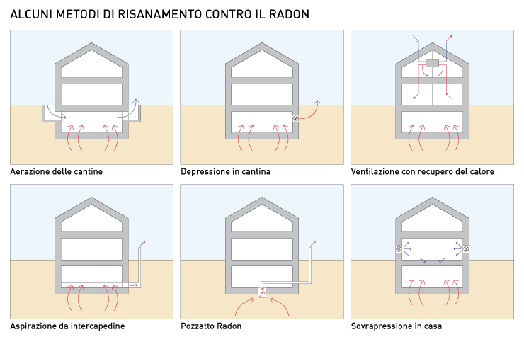

**Provvedimenti per edifici nuovi**

Nel caso di nuove costruzioni è consigliabile:

1. Prevedere un’ottima tenuta all’aria delle fondamenta, per esempio con una fondazione a platea impermeabilizzata anche nella parte sottostante e non solo lateralmente - una buona soluzione consiste nell’uso di coibente 100% impermeabile all’acqua e al radon come il vetro cellulare - una ottima occasione per fare anche bioedilizia.

2. Evitare di fare cantine senza pavimentazione o con pavimentazione posata a secco  
 3. Evitare collegamenti aperti tra la parte interrata ed il vano scala ed utilizzare fra i due piani porte a chiusura ermetica

4. Evitare locali a lunga permanenza nel vano interrato e siminterrato.   
5. Prevedere in fase di progettazione un sistema di aerazione sotto l’edifico (vespaio areato o sistema ad igloo/muretti)

6. Posare preventivamente in fase di realizzazione del basamento una spirale fatta con un tubo flessibile microforato e convogliato in un pozzetto esterno all’edificio: in caso di necessità sarà sufficiente collegarvi un ventilatore centrifugo assiale e aspirare così da sotto l’edificio l’eventuale radon in eccesso.

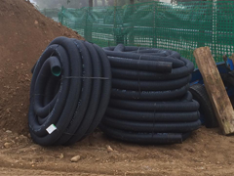  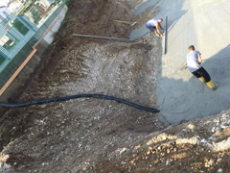  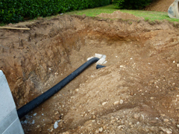

**Approfondimento:**

<http://www.arpa.veneto.it/prevenzione-e-salute/ambiente-e-salute/fattori-ambientali-e-salute/radon>

**ELENCO DEI COMUNI VENETI A RISCHIO RADON**

È importante sottolineare che l'identificazione delle aree a rischio radon è soggetta a continui aggiornamenti. Sono previsti ulteriori approfondimenti di misura, nonché l'utilizzo di migliorie delle tecniche elaborative, anche in accordo con le indicazioni che saranno fornite a livello nazionale dalle sedi competenti.

